閱讀文章 宋王臺
宋王臺是香港有名的古蹟，歷史悠久，記載着香港首次有君王駕臨的事跡。
公元1278年，宋朝皇帝趙昰和他的弟弟趙昺被元朝軍隊追捕，向南逃走。他們君臣來到九龍官富場（今九龍城區），決定建立行宮，稍作停留。兩兄弟經常在馬頭涌海邊一個小巨岩上遊玩。後人為了紀念這件事，稱這座巨岩為「聖山」，又在巨岩上刻上「宋王臺」三個字。到了20世紀初期，政府接受中國商人的捐款，環山建成一個花園。
1943年，日本人為了擴建啟德機場，爆破炸毀了整塊巨岩，以連接客運大樓兩條交叉跑道。戰後工人在殘石中，切割出宋王臺石碑。隨着啟德機場的擴建，聖山最終被夷平。
到了1959年，香港政府把「宋王臺」紀念石碑放置在距離原址約300呎的公園內，名為宋王臺公園。
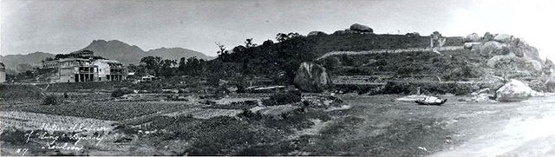

宋王臺原位於馬頭角一處海濱小丘上。這座「聖山」，相傳是宋帝遊玩的遺址。

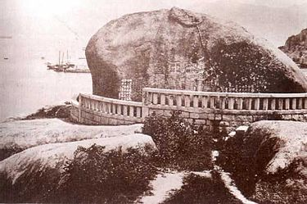 | 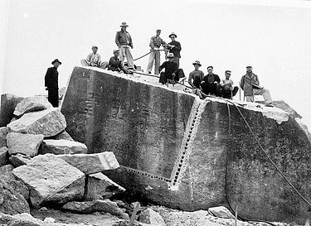
20世紀初期的宋王臺 | 戰後工人在啟德機場餘下的殘石中，切割出「宋王臺」石碑。

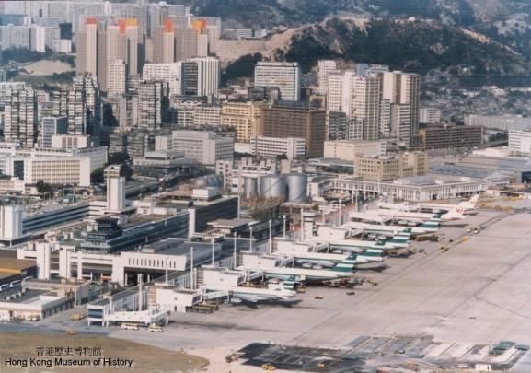 | 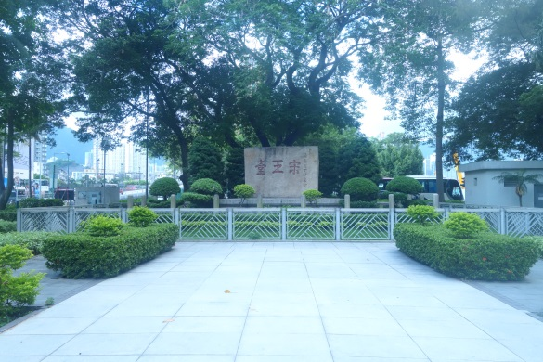
60年代的啟德機場客運大樓 | 1959年後的宋王臺公園

